Capítulo 3 – 3D Game Engines

3.1 Funcionalidad

Introducción
Tal como fue dicho en el capítulo 1. Un engine gráfico es una aplicación middleware que provee una capa de abstracción entre las implementaciones de bajo y alto nivel. Permitiendo al juego la utilización de diferentes tecnologías de forma fácilmente intercambiable. Otras de sus funciones es brindar la compatibilidad multiplataforma. Pero sin duda una de las principales ventajas de un engine es simplificar el desarrollo de los juegos, tanto desde el punto de vista de no tener que implementar gran parte de la funcionalidad sino también del lado de brindar al diseñador y programador de juegos un conjunto de herramientas, gráficas o no, que le permitan desarrollar más rápida y fácilmente.

Componentes
Los componentes que se suelen encontrar en los engines son:
- Motor de ejecución:
Es el componente principal y presente en todo engine. Provee toda la implementación de procesamiento haciendo uso de todas las tecnologías y módulos que engine utilice. Es el corazón de todo engine gráfico. Provee también al desarrollador las librerías e interfaces necesarias para poder extender su funcionalidad utilizando módulos o tecnologías alternativas.
Entre los componentes del motor de ejecución se encuentran:
    - Módulo de matemática
    - Módulo de física
    - Módulo de redes
    - Módulo de audio / video
    - Módulo de inteligencia artificial
    - Módulo de animación
    - Módulo de scripting
    - Módulo de dispositivos de entrada
    - Renderer
      - Scenegraph
    - Importadores y exportadores de recursos
- Editor de niveles:
El editor de niveles es una de las herramientas gráficas más importantes de un engine. Esta brinda al desarrollador y diseñador una forma sencilla de visualizar el mundo 3D que están creando. Permitiéndoles cargar modelos, ubicarlos y definir como interactuarán, definiendo el comportamiento de los objetos dinámicos, tales como objetos que se muevan, personajes controlados por la computadora, etc.
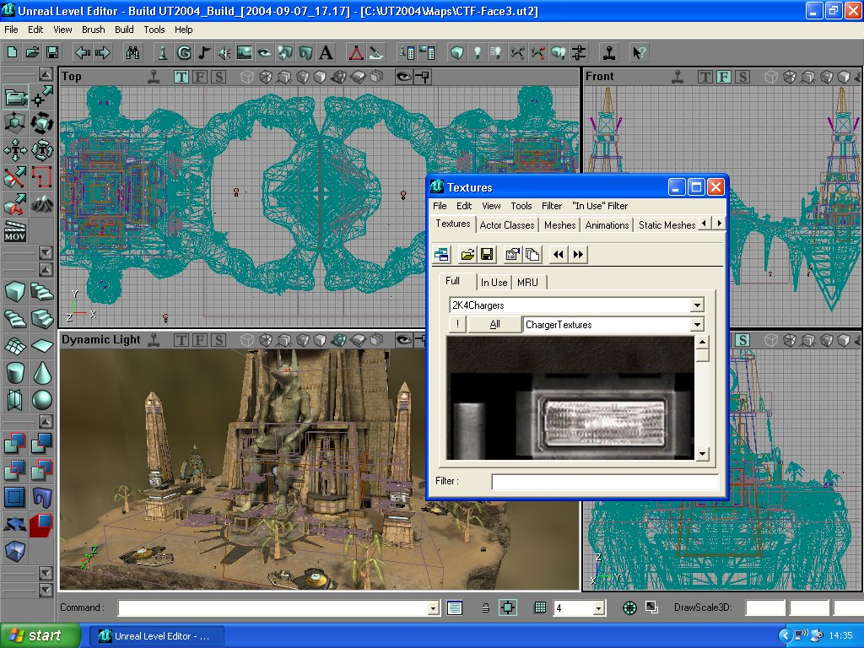
Figura 3.1.1 Editor de niveles: Unreal Level Editor.
- Editor de modelos:
Algunos engines proveen también un editor de modelos. Normalmente los modelos se crean utilizando herramientas especificas de modelado 3D tales como 3D Studio, Maya, Blender, etc. El editor de modelos de los engines permite visualizar estos modelos y a veces modificarles alguno de sus parámetros, como texturas, colores, etc. Es común que el editor de modelos este integrado dentro del editor de niveles.
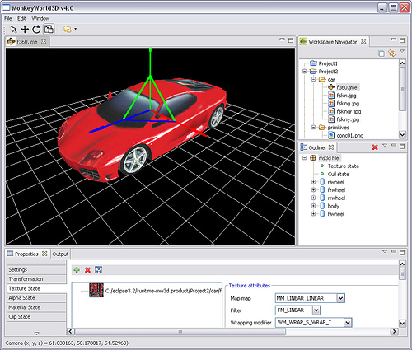
Figura 3.1.2 Editor de modelos del JMonkeyEngine. MonkeyWorld3D
- Editor de scripts:
El editor de scripts es una herramienta que permite al desarrollador y diseñador escribir de forma sencilla y asistida los scripts que definirán el comportamiento que se le puede asignar a los diversos objetos dinámicos del mundo. El script se escribe utilizando un lenguaje de scripting que el engine utiliza, este puede ser propietario del engine o estándar, algunos engines permiten escribir los scripts en más de un lenguaje posible. Estos scripts pueden acceder a diversos componentes del motor de ejecución de forma simplificada, para definir condiciones o acciones. Como por ejemplo, acceder al teclado o mouse, para disparar un evento al presionarse una tecla especifica. La idea principal de los scripts es que sean simples y entendibles de manera de que un diseñador sin el conocimiento cómo funciona el engine en el fondo pueda diseñar su juego. Normalmente este editor viene integrado en el editor de niveles.
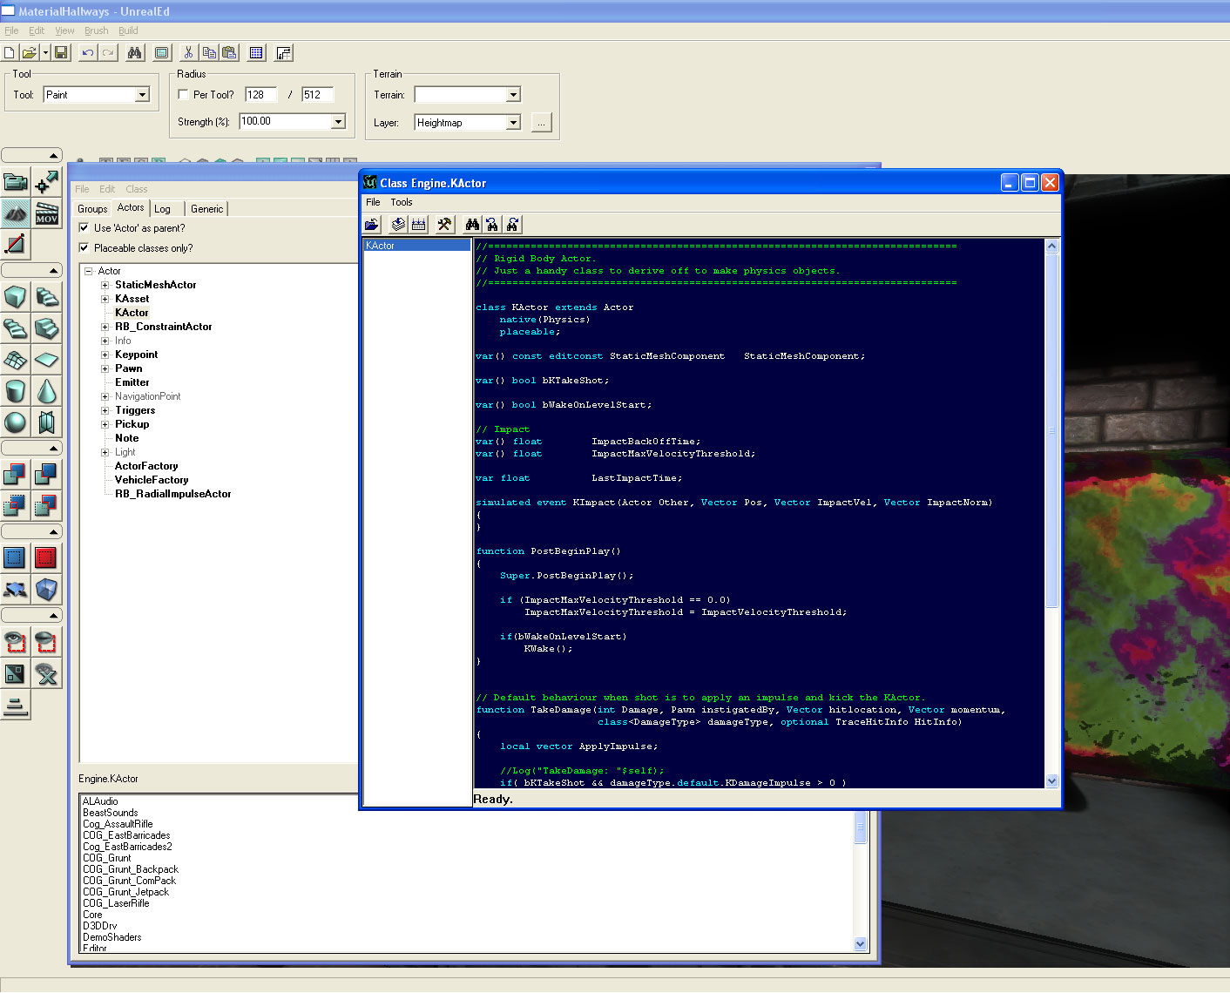
Figura 3.1.3 Editor de scripts del UnrealEngine 3. UnrealScript
- Otras herramientas:
Algunos engines proveen otras herramientas tales como:
  - Importadores/exportadores de modelos a un formato de modelo propietario del engine.
  - Editores de animaciones que permiten al diseñador animar sus modelos ya se creando animaciones utilizando este editor o utilizando animaciones pre hechas con otro software.
  - Herramientas para monitoreo de servidores, estas herramientas se dan en el caso de los engines orientados a juegos puramente multiplayer en los que debe existir un server de red. (Ej.: MMORPGs).

3.2 Arquitectura básica de un game engine
Core
Módulo de física
Módulo de redes
Módulo de matemática
Módulo de inteligencia artificial

Módulo de audio / video
Módulo de scripting
Módulo de dispositivos de entrada
Módulo de animación
Renderer
Recursos
Figura 3.2.1 Arquitectura de módulos básica de un game engine

Los game engines pueden incluir en su implementación todos o ninguno de los módulos nombrados. En caso de no incluir su propia implementación. Se provee una interfaz de manera de poder utilizar cualquier módulo externo que se desee, haciéndolos intercambiables y también reduciendo la complejidad de desarrollo del engine y su costo. Dependiendo de la implementación de los módulos, estos pueden invocarse entre sí directamente o pueden ser las interfaces del módulo core las que lo realicen. Por ejemplo, el módulo de física puede necesitar utilizar el módulo de matemática para sus cálculos si es que no incluye estos en su implementación.

Módulo de física
Este módulo provee al engine de lo que se conoce como motor de física. La función de este motor es la de simular modelos físicos Newtonianos utilizando variables como masa, velocidad, rozamiento y resistencia al viento. Simula condiciones que se asemejarían a lo que ocurriría en el mundo real. Una de las principales funciones de este motor dentro de un game engine es la del cálculo de colisiones, predicción de trayectorias de los objetos y sistemas de partículas
Existen dos tipos de engines de física, los de tiempo real y los de alta precisión. Estos últimos se utilizan para cálculos de simulaciones extremadamente reales y exactas, cuya finalidad es generalmente científica o cinematográfica. Dada esta precisión, requieren una enorme capacidad de procesamiento y por ende no pueden utilizarse en tiempo real para juegos. En el caso de los juegos se utilizan los motores de física en tiempo real, que realizan un cálculo mas simplificado y menos real, pero aun así lo suficientemente real para que el juego lo parezca.
Antiguamente los motores de física trataban todos los objetos como cuerpos rígidos, de manera de simplificar el modelo y su cálculo. Los motores de hoy en día permiten tratar a los cuerpos como cuerpos blandos, permitiendo realizar efectos de partículas, tela y movimientos de fluidos.
Con el descubrimiento de nuevas tecnologías y técnicas de producción, los procesadores son cada vez más poderosos, lo que permite hacer al motor de física cada vez más realista. Existe también un tipo especial de procesador que se puede incluir en el hardware de una computadora o consola, este procesador de física se lo conoce como PPU o Physics Processing Unit. Este procesador no es nada más que un procesador enteramente diseñado y dedicado para el cálculo físico. Fue diseñado por una empresa llamada Ageia, y el único modelo existente es el Ageia PhysX.
Otra variante de hardware que compite directamente con los PPU son los GPGPU (General Purpose processing on Graphics Processing Unit) o procesador gráfico y de propósito general. Este es un nuevo tipo de procesador gráfico (GPU) que poseen las placas gráficas más recientes, y su principal característica es que además de realizar las funciones normales de un GPU permite el procesamiento acelerado por hardware de cálculos físicos Newtonianos. Este tipo de tecnología ya se puede encontrar en las placas de video Nvidia Geforce de la familia 8 o en las Ati/AMD X1900 XT
Algunos ejemplos de motores de física son: PhysX (ex Novodex), Havok y ODE.

Módulo de matemática
Este módulo provee funciones para la realización de operaciones matemáticas avanzadas que serán necesarias para el game engine. Tales como operaciones con vectores, matrices, quaternions y operaciones de intersección. Algunos ejemplos de librerías de matemática son: OpenMali y Vecmath.

Módulo de redes
Este módulo provee funciones de conectividad de red al engine. Permitiendo crear juegos multiplayer, tanto del lado cliente como del lado servidor. Provee una abstracción del hardware de comunicación, permitiendo portabilidad de plataformas. En el caso de los juegos online en tiempo real, este módulo cobra vital importancia. Debe estar correctamente optimizado y contar con los algoritmos necesarios para corrección de pérdidas, reducción de latencia y seguridad. Algunos ejemplos de librerías de conectividad son: Quazal, GameSpy y Bigfoot Networks.

Módulo de inteligencia artificial
Este módulo provee los algoritmos y operaciones para simular comportamiento en un personaje controlado por la computadora. Los algoritmos utilizados por el módulo de IA puede ser desde simple lógica discreta, pasando por árboles de decisión hasta llegar a modelos más complejos como redes neurales. La representación más simple utilizada para IA es de la máquina de estados, como se construye esta máquina depende de la complejidad del motor de IA, pudiendo ser estática o adaptativa.
El objetivo de este módulo es dar a los personajes controlados por la computadora (NPC) una cierta ilusión de inteligencia que los asemeje a un jugador humano. La funcionalidad provista por este módulo permite al desarrollador o diseñador, definir el comportamiento de los NPCs de acuerdo a diferentes factores, eventos y condiciones que vayan ocurriendo. Entre las funciones más importantes se destacan la de toma de decisiones y búsqueda de caminos (pathfinding). Algunos ejemplos de librerías de inteligencia artificial son: Havok – Behavior, SpirOps, TruSoft y Kynogon.
Al igual que con los motores de física, a medida que la capacidad de procesamiento aumenta o la carga del CPU se libera gracias a otros procesadores dedicados, es posible realizar procesamientos de IA más complejos que hacen a los juegos más reales y desafiantes.

Módulo de animación
Este módulo provee las operaciones y rutinas para agregar animaciones a un modelo. Uno de sus principales usos es en la animación de personajes. Estas librerías proveen facilidades para la animación de rostros, movimiento de cuerpos, sincronización de labios con diálogos, etc. Juegan un papel crucial en la realización de personajes que parezcan y actúen como personas reales, ajustando por ejemplo los músculos faciales para representar una emoción pre definida en el personaje. Algunos ejemplos son: Emotion Fx, Natural Motion, LifeStudio, Annosoft, Havok – Animation.
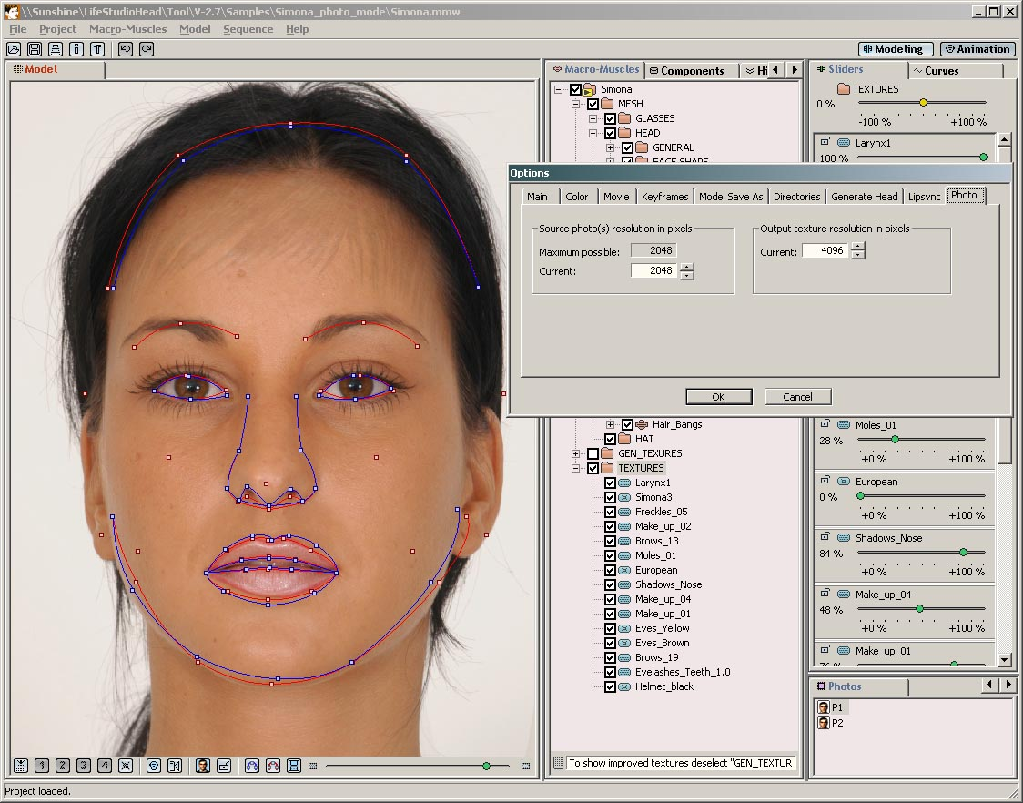
Figura 3.2.2 LifeStudio:Head. Software para animación de rostros

Módulo de scripting
Este módulo provee la implementación del o los lenguajes de scripting utilizados por el game engine para definir las acciones o comportamientos de los objetos del mundo. El componente principal de este módulo es el intérprete del lenguaje que permitirá transcribir operaciones de los scripts en operaciones concretas del game engine accediendo a los objetos de este por medio de un contexto configurable. Algunos ejemplos de lenguajes de scripting utilizados son: UnrealScript, C-Script, GameMakerLanguage y Lua.

Módulo de audio / video
Este módulo cumple la función de controlar las funciones multimedia del engine. Que pueden ir desde reproducir archivos de audio o video. Hasta agregarles efectos. Es también el encargado de saber decodificar estos archivos dependiendo del códec de compresión que estos utilicen. Por lo general para poder realizar estas operaciones el módulo provee una capa de abstracción del hardware de audio y video por medio de librerías estándar tales como DirectX, u OpenAL. Esto le permite independizarse de las funciones de hardware básicas y a su vez proveer implementaciones para hardwares más avanzados tales como las placas de sonido con soporte para sonido envolvente tales como el EAX™ de Creative Labs. Algunos ejemplos de librerías multimedia son: OpenAL, Sensaura, Firelight Technologies y RAD Game Tools.

Módulo de dispositivos de entrada
Este módulo es el encargado de leer y procesar los comandos que el usuario ingresa por cualquiera de los dispositivos de entrada posible, tales como teclado, mouse, joystick, etc. Este módulo está constantemente consultado el estado de estos dispositivos para detectar cambios y proveer a el core y los demás módulos información de que una tecla fue presionada o que el mouse se desplazó una cierta distancia en alguna dirección. Suelen contener algoritmos para filtrar la entrada de datos espurios o para evitar la pérdida de algún dato. Al igual que otros módulos este utiliza librerías y frameworks que permiten abstracción del nivel de hardware. Algunas implementaciones proveen también soporte para hardwares especiales como por ejemplo el teclado G15 de Logitech que provee una pantalla para mostrar información del estado del juego. Algunos ejemplos son: DirectX (DirectInput) y HIAL.

Recursos
Este módulo es un administrador de recursos que los diferentes módulos del engine utilizan. Tales como archivos de modelos, animaciones, audio, video, etc. Provee operaciones simples para acceder a estos a modo de un repositorio común. Administra la carga y descarga de memoria de estos archivos cuando sea requerido.

Render
Este es el modulo más importante del game engine. Es el encargado de la representación gráfica de los objetos del mundo 3D. Entre sus principales funciones además de saber representar en la placa de video los objetos del modelo es la de optimizar los datos que se envían a la placa de video, por ejemplo, eliminando partes de los modelos que no se verían desde donde está viendo el jugador en ese momento, utilizando técnicas tales como culling, árboles BSPs, portales, etc. Se encarga también del manejo de luces, cámaras y todos los algoritmos que aplican a éstas. El rendering es una de las ramas de la computación gráfica más importante y desarrollada.
Este módulo suele soportar también la utilización de programas “shader” que es un tipo especial de código que se ejecuta en la misma placa de video con el fin de generar efectos de rendering. Estos programas se escriben utilizando un set de instrucciones propio del API gráfica utilizada.
El elemento principal de este módulo es la implementación del pipeline gráfico, la cual se realiza normalmente utilizando alguna de las dos implementaciones más usadas y conocidas: OpenGL y DirectX. Ambas proveen una implementación del pipeline gráfico que provee una abstracción del hardware. A su vez para el caso del los programas shader proveen implementaciones de alto nivel de estas instrucciones, OpenGL Shading Language, o GLSL, para el caso de OpenGL y High Level Shader Language en el caso de DirectX.
Usualmente, especialmente en los engine gráficos no muy antiguos existe el concepto de scenegraph, como forma de representar el mundo. Este concepto es una representación orientada a objetos, en forma de árbol de los objetos de que componen al mundo, como se componen entre sí y que transformaciones se les aplica. Ampliaremos más este concepto en el capítulo 4.
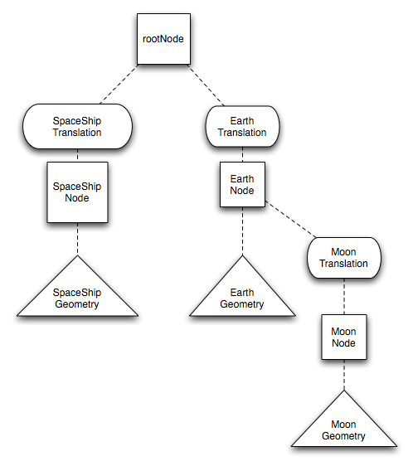
Figura 3.2.3 Ejemplo de scenegraph
En este ejemplo se puede observar el concepto de jerarquía, se puede observar que en el universo existe una nave (spaceship) y el planeta Tierra (Earth) que no están relacionados entre sí, por ende cuelgan del nodo raíz (root). A su vez existe también la Luna (Moon), pero esta gira alrededor de la Tierra y siempre lo hará si importar las condiciones, por ende depende del nodo de la Tierra. Cada objeto a su vez tiene asociado una geometría, que sería su representación gráfica o modelo y una transformación o traslación que puede ser por ejemplo, un desplazamiento en algún eje, o una rotación. En el caso de aplicar una transformación a la Tierra, esta se aplicaría automáticamente a la Luna porque depende de la Tierra. En sí ese es el concepto detrás de un scenegraph.

Core
Es el núcleo del engine, contiene toda la implementación propia del engine que no está delegada los módulos. Se encarga de la utilización de los módulos por medio de las interfaces que este core define para su acceso. Realiza el procesamiento en serio o paralelizado de cada uno de los módulos en los momentos que deben ser invocados (Ej.: el render loop). Está compuesto por varias clases, incluyendo las interfaces para cada módulo. Se puede entonces identificar las siguientes funciones principales:
- Objetos que representan al modelo, escenas, luces, cámaras, etc.
- Control de la ejecución y procesamiento.
- Utilización de los módulos.
- Manejo de configuraciones del engine.
- Operaciones de alto nivel para ser utilizadas en los scripts e implementaciones de los módulos.
- Utilidades para las herramientas gráficas.

Script: Es un programa de computadora escrito en un cierto lenguaje de scripting. La característica principal de un script, es que su código no se compila en un binario, sino que se interpreta desde su fuente.
Quaternion: Son extensiones no conmutativas de números complejos. Fueron descubiertas por el matemático irlandés Sir William Rowan Hamilton en 1843. Su principal uso es en mecánica tridimensional. En el campo de la computación gráfica se utilizan para representar rotaciones y orientación de objetos en el espacio tridimensional.
NPC: Non player character. Personaje que no es controlado por el jugador sino por la computadora.
Ver Capítulo 2.2
Ver Capítulo 2.4

